О нашем училище
Предметом деятельности ГБПОУ "Профессиональное училище № 6" является реализация образовательных программ среднего профессионального образования, дополнительного профессионального образования (повышение квалификации и профессиональная переподготовка), профессиональной подготовки.

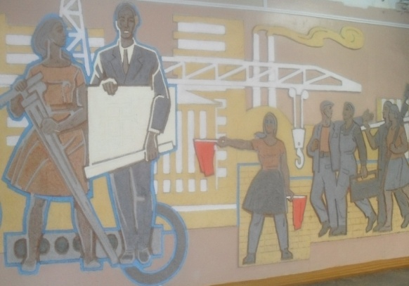

Основной целью деятельности учреждения является подготовка квалифицированных рабочих по профессиям:
- 08.01.07 «Мастер общестроительных работ»
- 08.01.08 "Мастер отделочных строительных работ"
- 23.01.08 «Слесарь по ремонту строительных машин»
- 23.01.07 «Машинист крана (крановщик)
- 15.01.05 «Сварщик (электросварочные и газосварочные работы)

Основными задачами деятельности учреждения являются:
- удовлетворение потребностей личности в интеллектуальном, культурном и нравственном развитии посредством получения профессионального образования;
- удовлетворение потребностей общества в квалифицированных рабочих;
- формирование у обучающихся гражданской позиции и трудолюбия, развитие ответственности, самостоятельности и творческой активности;
сохранение и приумножение нравственных и культурных ценностей общества.

Организационно-правовая форма-государстенная.
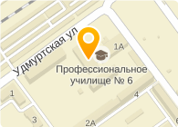
Лицензия на право ведения образовательной деятельности № 559 от 08.10.2015 года.
Свидетельство о государственной аккредитации № 59 от 25.01.2016 года.
Обучение выпускников коррекционных школ VIII вида, на базе нашего училища по профессиям: штукатур, маляр, облицовщик-плиточник помогает правильно понимать место труда в жизни и общественные нормы в трудовой деятельности, в будущем обеспечивает им полную самостоятельность и экономическую независимость. По завершению обучения, выпускникам оказывется помощь в трудоустройстве. Обучение ведется на русском языке.
Форма обучения – очная.
Взаимодействие с социальными партнерами:
Сегодня социальное партнерство является очень значимой областью человеческих отношений. Профессиональное образование больше не может развиваться как замкнутая система. Работодатель должен формулировать требования к количеству (целевой заказ) и качеству профессионального образования выпускников, а образовательное учреждение удовлетворить требования работодателя.
Опыт организации социального партнерства позволяет собрать все направления деятельности, которые возможны во взаимодействии партнеров, и которые могут рассматриваться как дополнительные резервы качества профессионального образования.
Цель социального партнерства для училища заключается в максимально успешном решении главной задачи учебного заведения - подготовка рабочих кадров, отвечающих запросам работодателя.
Основные направления работы с социальными партнерами:
-повышении квалификации мастеров производственного обучения и преподавателей спецдисциплин
-укрепление материально-технической базы училища,
-организации учебных (производственного обучения) и производственных практик обучающихся,
-участие в работе государственных экзаменационных комиссий,
-формирование и согласование учебных планов,
-трудоустройство выпускников.
Взаимодействие ГБПОУ«ПУ № 6» с работодателями осуществляется на основании договоров социального партнерства.
Социальными партнерами училища являются:
ООО «Управление Механизированных Работ – 1»
ОАО "Волгоградский электромеханический завод"
ООО "СМУ-Ремстрой"
ООО "ПРЭМАКС"
ЗАО "Стройкомплекс"
ООО "Югжелдормаш"
ЗАО "Югспецстрой
ООО ГИС Волгоградская фирма "Нефтезаводмонтаж"
ООО "Нижневолгоэлектромонтаж-3"
ОАО "Промстройконструкция"
ООО "РОСС"
ОАО "Фирма Энергозащита"

ГБПОУ "Профессиональное училище № 6"

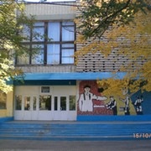

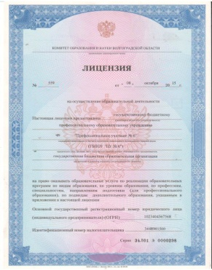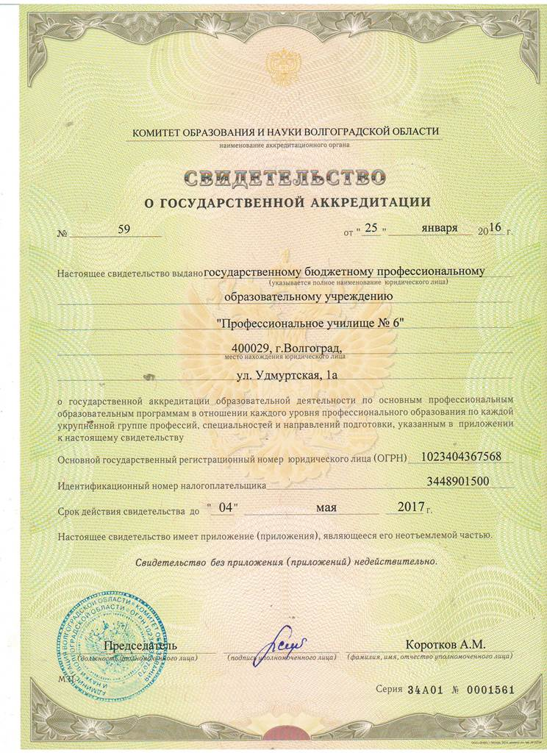
Из истории создания и развития училища

24 июля 1952 года на южной окраине города был открыт Волго-Донской канал им. В.И.Ленина. С открытием Волго-Донского судоходного канала Волгоград стал внутренним портом пяти морей – Каспийского, Азовского, Черного, Белого и Балтийского. Канал открыл новые водные пути донбасскому углю, Бакинской и поволжской нефти, северному лесу, промышленным изделиям Центра страны. Пошли по каналу многочисленные суда с разнообразными грузами, самоходные баржи, быстроходные пассажирские лайнеры. А на берегах канала вырос один из крупнейших и красивейших районов города – Красноармейский.
Вблизи только что проложенного Волго-Донского канала появился палаточный городок строителей. Постановлением Совета Министров СССР от 25 января 1952 года для масштабного промышленного и жилищного строительства образован строительно-монтажный трест «Сталинградтяжстрой» (переименован в «Волгоградтяжстрой»). Коллективом треста в Красноармейском районе построено свыше 10 крупных промышленных предприятий:
- Сталепроволочноканатный завод,
- Нефтеперерабатывающий завод,
- Производственное объединение «Каустик»,
- Завод "Техуглерода",
- Керамический завод,
- Комбинат промышленных конструкций,
- Опытно-экспериментальный завод,
- ТЭЦ-2,
- Светлоярский БВК и др.
Кроме того, улицы и проспекты Красноармейского района, его Дворцы культуры и кинотеатры, жилые дома, школы, больницы – дело рук треста «Волгоградтяжстрой».
За успехи в девятой пятилетке в 1979 году трест награжден орденом «Знак почета».
Два члена коллектива треста за выдающиеся успехи в труде были удостоены звания Героя Социалистического труда, одиннадцати присвоено звание заслуженного строителя РСФСР, около 150 человек награждены орденами и медалями.
Трест насчитывал восемь строительных генподрядных управлений, управление производственно-технологической комплектации, участок малой механизации и жилищно-коммунальная контора. Трест имел свою турбазу на берегу Волги, клуб «Строитель», два спортивных зала, крупный тир.
Наше учебное заведение, было создано на базе треста Волгоградтяжстрой 25декабря 1952 года, как школа ФЗО с 6-ти месячным сроком обучением. Оно было первым в заканальной части Красноармейского района г. Волгограда. В 1956 году наша школа реорганизовалась в строительную школу с 10-ти месячным сроком обучения и преимущественно молодёжь принималась с 5-6 классами образования. В 1958 году наша школа реорганизовалась в строительное училище с 2-х годичным сроком обучения на базе 7 классов. В 1959–1960 г.г. система трудовых резервов реорганизовалась в систему профтехобразования. Вместо многочисленных РУ, ЖУ и школ ФЗО, появились 2 типа: городские и сельские профтехучилища с 1-2-3-х годичным сроком обучения.
В 1971 году базовый трест Волгоградтяжстрой при участии выпускников и учащихся построил новый комплекс, в который вошли:
? учебный корпус, имеющий 22 хорошо оборудованных учебных кабинета по специальным и общеобразовательным предметам, 7 учебных мастерских, в которых учащиеся отрабатывали первоначальные навыки по избранным профессиям;
? столовая на 200 посадочных мест;
? актовый зал на 360 мест со стационарной широкоэкранной киноустановкой;
? благоустроенное общежитие для юношей и девушек;
? библиотека с книжным фондом около 40 тыс. экземпляров;
? музей революционной, боевой и трудовой славы;
? хорошая база по начальной военной подготовке;
? стрелковый тир.

В 1980 году к летней Олимпиаде в Москве велось строительство спортивных сооружений «Олимпийской деревни» и там работали наши учащиеся.
С участием наших выпускников построен крупнейший район города – Красноармейский с его промышленностью, жильем, культурными объектами. Учащиеся нашего училища принимали участие в озеленении и благоустройстве района. Сейчас выросли замечательные парки на обоих берегах Волго-Донского канала, зеленеют деревья по улицам Саушинской и Удмуртской.

